

# Rapport de Stage d’informatique : Développement du SEO

BTS SIO 1ère année.



BODNAR Georgii

LOUART Patrick

AUBRIT Celine

2024-2025

# Remerciement :

Cher LOUART Patrick,

Je tiens à exprimer ma plus sincère gratitude pour l'opportunité que vous m'avez offerte d'effectuer mon stage au sein de Ermes Solutions. Cette expérience a été extrêmement enrichissante et formatrice.Durant mon stage, j'ai eu l'occasion de découvrir du SEO en profondeur, découvrir des outils professionnels et du réseau, ce qui m'a permis d'acquérir des compétences pratiques et une meilleure compréhension du domaine de Services Informatiques aux Organisations.

Votre encadrement et les conseils avisés de toute l'équipe ont été essentiels pour mon développement professionnel.Je suis particulièrement reconnaissant pour le développement du vôtre grâce aux outils Microsoft pro.

Cette expérience m'a non seulement permis de mettre en pratique mes connaissances théoriques, mais elle a également renforcé ma confiance en moi et ma détermination.

Encore une fois, merci pour cette formidable opportunité et pour le soutien continu de toute l'équipe d'Ermes Solutions. J'espère sincèrement que nos chemins se croiseront à nouveau à l'avenir.

Avec toute ma reconnaissance,

# 

# Ermes Solutions :

Hélioparc Technopole, 2 Av. du Président Pierre Angot, 64053 Pau CEDEX

Président :       Patrick LOUART 06.30.89.86.24 pl@ermes-solutions.com

Directrice :      Victorine LOUART 07.81.90.40.01 vl@ermes-solutions.com

**Les activités sont de 3 types :**

1. tertiaires dont :
   1. management, non certifiant courte durée
   2. bureautique, web, certifiant courte durée
   3. formation longue durée diplômantes
      1. Bac + 2 formation de formateur
      2. bac +2 conseiller en insertion professionnelle
2. une école de langue : toutes les langues européennes dont le Français Langues Étrangères (FLE)
   1. méthode classique face-à-face
   2. méthode distanciel individuel
   3. méthode avec l'hypnose face-à-face
   4. méthode distanciel avec l'hypnose individuel
3. Le développement personnel
   1. Formation de praticien en hypnose
   2. Formation de maître en hypnose

**Les clients sont de 3 ordres :**

1. des entreprises (donc du B to B) avec des dirigeants, des cadres et des salariés
2. des particuliers en activité
3. Des demandeurs d'emploi

**Les financements de formations sont :**

1. du CPF
2. des financements publics
   1. France travail
   2. région aquitaine
3. Des financements issus du plan de formation des entreprises
   1. Opco
   2. Financement direct des entreprises
4. De l'autofinancement

**SOMMAIRE**

Rapport de Stage d’informatique : Développement du SEO 1

Remerciement 2

Ermes Solutions 3

Introduction 5

Développement structurée 6-19

Conclusion 20

# 

# Introduction :

Ermes Solutions est une entreprise spécialisée dans la formation en hypno linguistique et la formation pour adultes. Ils offrent la possibilité de financer plusieurs de leurs formations, telles que celle pour devenir hypnothérapeute, via le Compte Personnel de Formation (CPF).

J'ai choisi de parler de l'installation d'un mode de paiement, de la prise de réservation après le paiement, et de l'envoi d'un email de confirmation automatisé, car j'ai terminé cette activité.

Dans un premier temps, je présenterai ce que j'ai réalisé au sein de l'entreprise. Ensuite, je détaillerai les outils utilisés pour le projet final.

Dans un troisième temps, je montrerai comment mettre en place ce système.

Enfin, j'expliquerai ce que j'ai appris et ce qui me sera utile, ce que j'ai apprécié, ainsi que les activités de référence de ce stage.

# Développement structurée :

Ma mission durant ce stage consistait à accomplir plusieurs objectifs clés pour l'entreprise. Tout d'abord, j'étais chargé de faire une vidéo avec quizz intégrer, en utilisant un logiciel gratuit bookwidgets.

Ensuite, j'avais pour but de simplifier la vie du personnel, en optimisant les processus de prise de rendez-vous, notamment par l'intégration de systèmes de gestion plus efficients et l'automatisation de certaines tâches administratives. Enfin, j'ai mené une recherche de performance, en analysant les données existantes pour identifier les points forts et les domaines à améliorer, avec l'objectif d'augmenter l'efficacité opérationnelle globale de l'entreprise.

En second lieu j’ai utilisé les outils professionnels de Microsoft : Sharepoint, booking et power automate. J’ai utilisé aussi stripe, google ads et Wordpress.

Ensuite j’ai réalisé un schéma réseau avec un cahier des charges. [Cliquez ici](https://docs.google.com/document/d/1gjLSG_m_8S7SWOlshs2f07WCSwuYpeZonpvq92da3eE/edit?usp=sharing).

En cliquant sur ce lien, vous allez tomber sur le cahier des charges, avec toutes les explications fournies de la part d’Ermes Solutions, pour mettre en place mon projet final.

Par la suite, je vais présenter la première partie de mon projet.

Tout d’abord qu’es que c’est Bookings. C’est un logiciel qui permet de gérer les rendez-vous depuis le calendrier outlook du personnel. Bookings donnera les horaires disponibles et les jours. En intégrant une information très importante comme RGPD et comme collecter des données sensibles.

**Paramétrage de Booking**

Tout d‘abord on va rentrer sur notre compte Microsoft dans Office. Puis en cliquant sur lanceur d’application(sur les 9 points en haut à gauche dans le site web www.office.com).

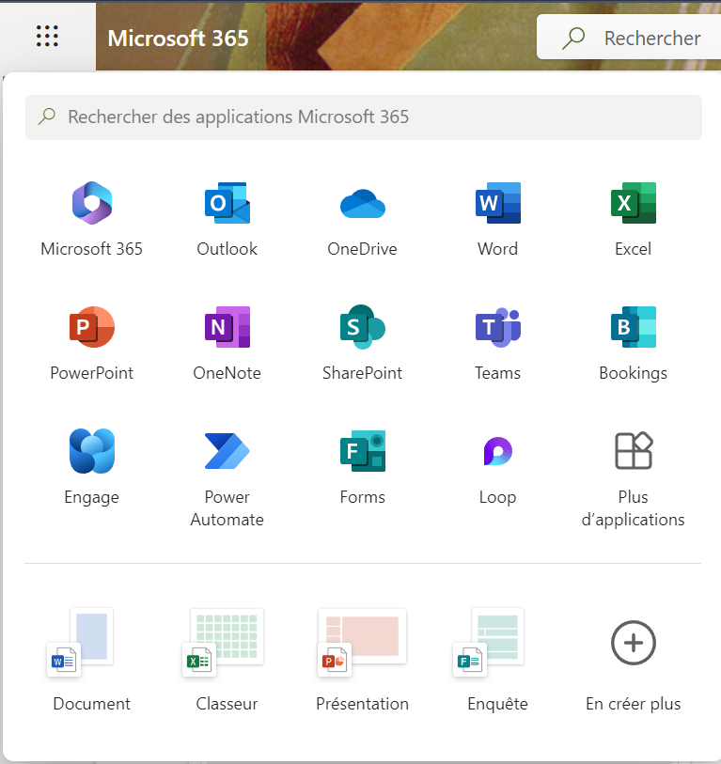

Ensuite on pourra cliquer sur l'icône “Bookings”.

On aura une page qui va s’ouvrir pour créer un calendrier.

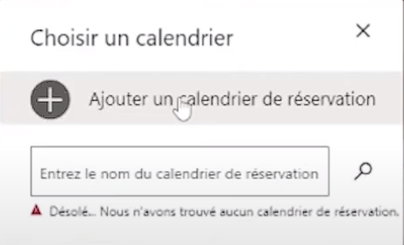

On donnera un nom à ce calendrier, en donnant le nom de l’entreprise et le type de l’entreprise.

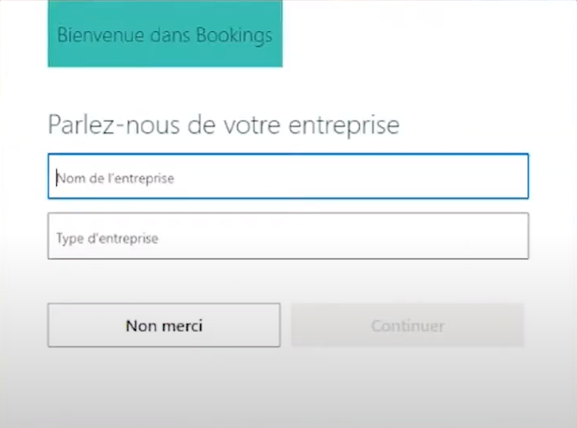

Ensuite on clic sur “Continuer”.

On arrivera enfin dans le menu du Booking.

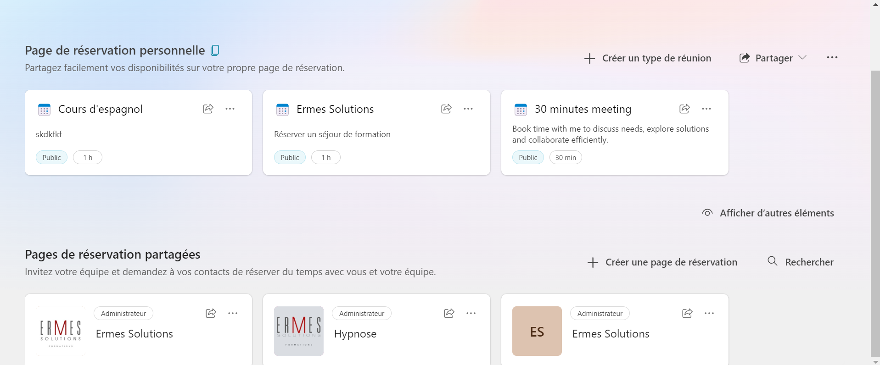

En cliquant sur “Créer une page de réservation”.

On va pouvoir créer une page à partir de zéro.

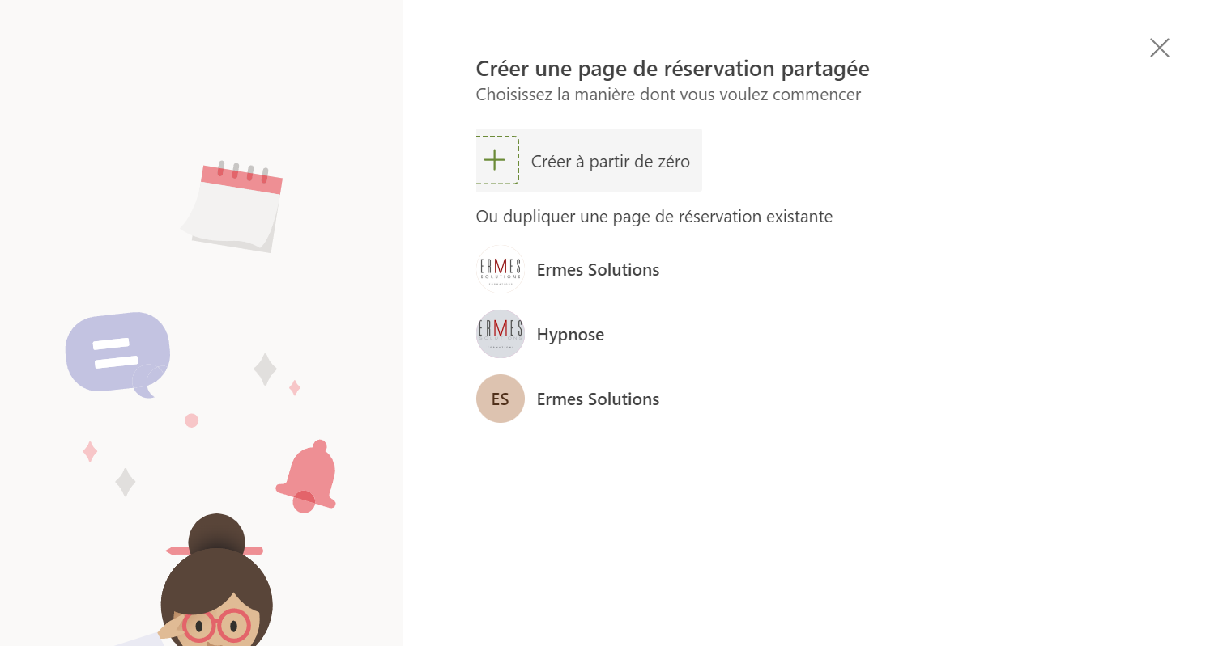

En donnant le Nom à la réservation, en ajoutant un logo s’il y a besoin et type d’entreprise. On peut aussi modifié les heures d’ouvertures.

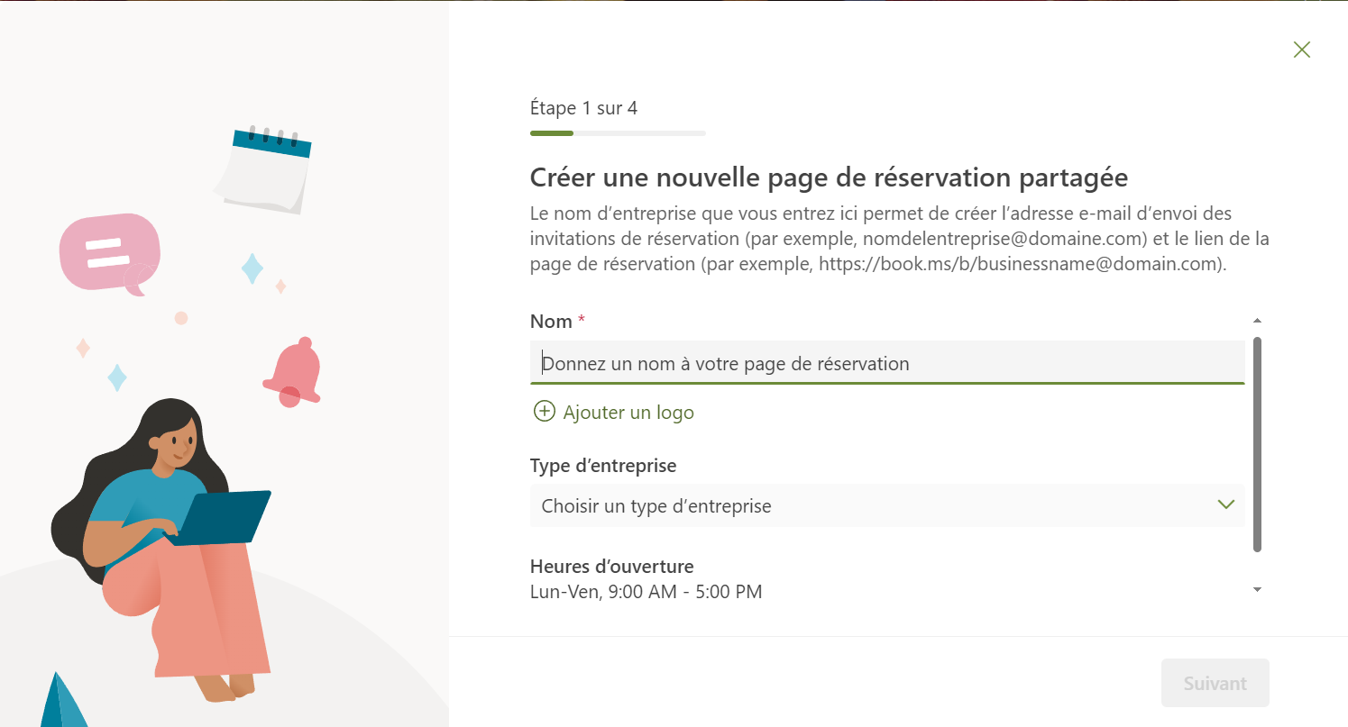

Dans le second temps on va pouvoir ajouter des membres. Mais cela n’est pas si important, je montrerai comment on peut le faire autrement, à la suite.

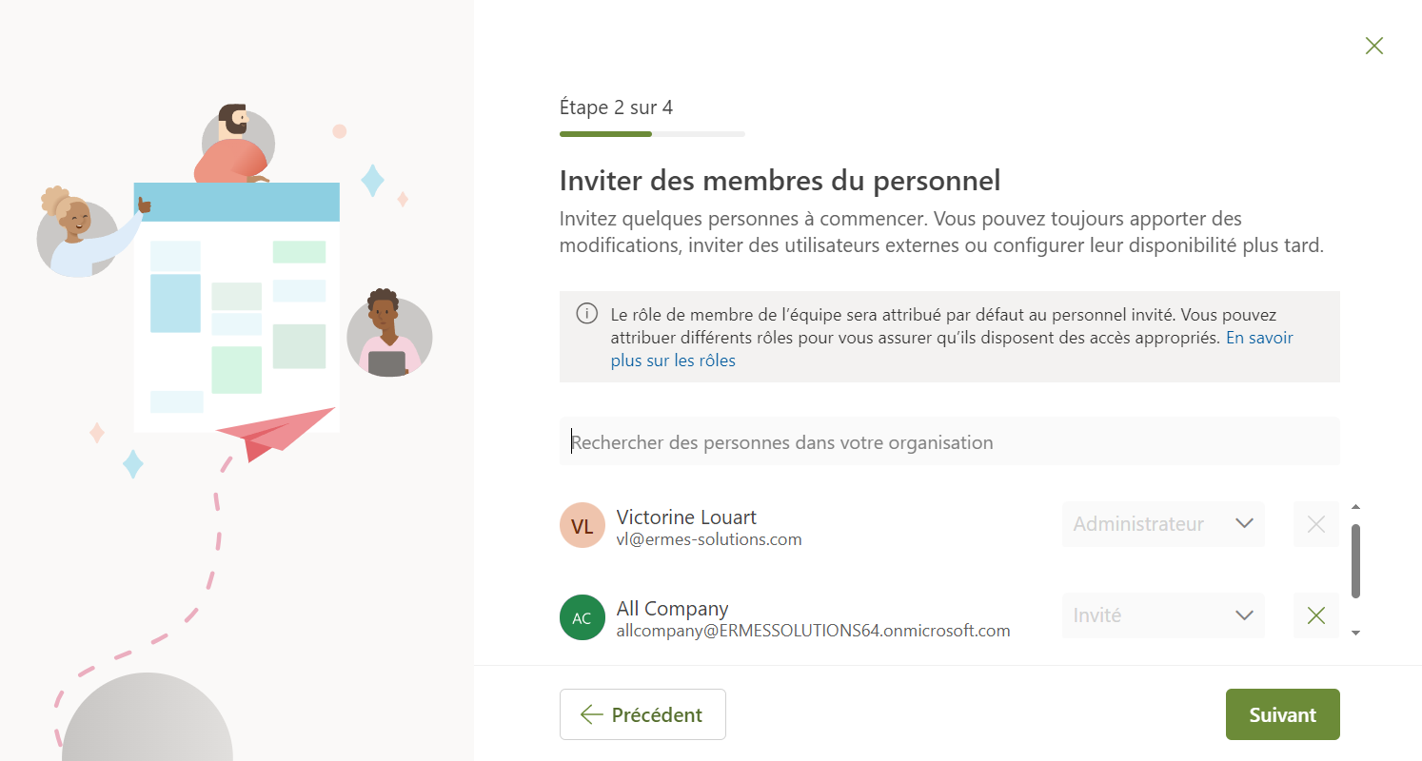

Ici on peut modifier la durée du services , on clic “Suivant”.

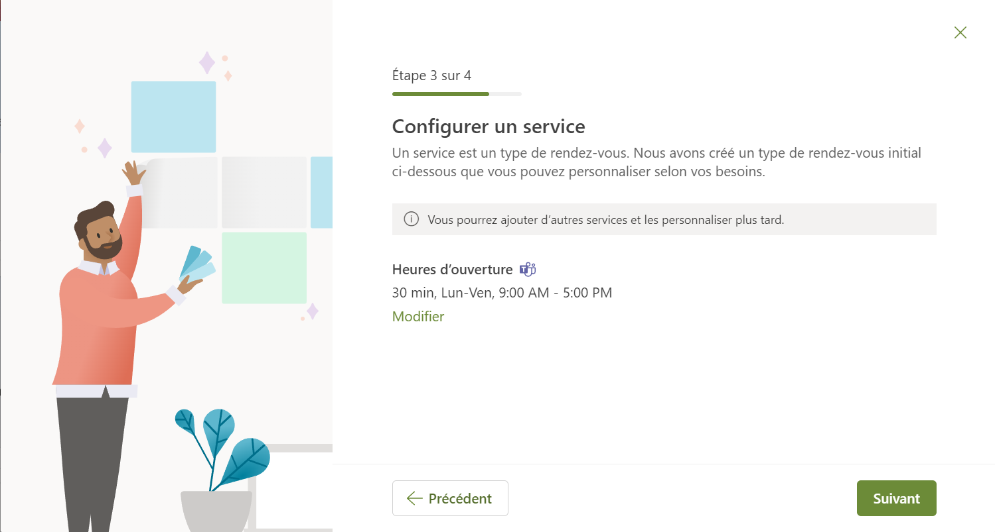

Ici on peut choisir qui pourra prendre rendez-vous depuis le calendrier.

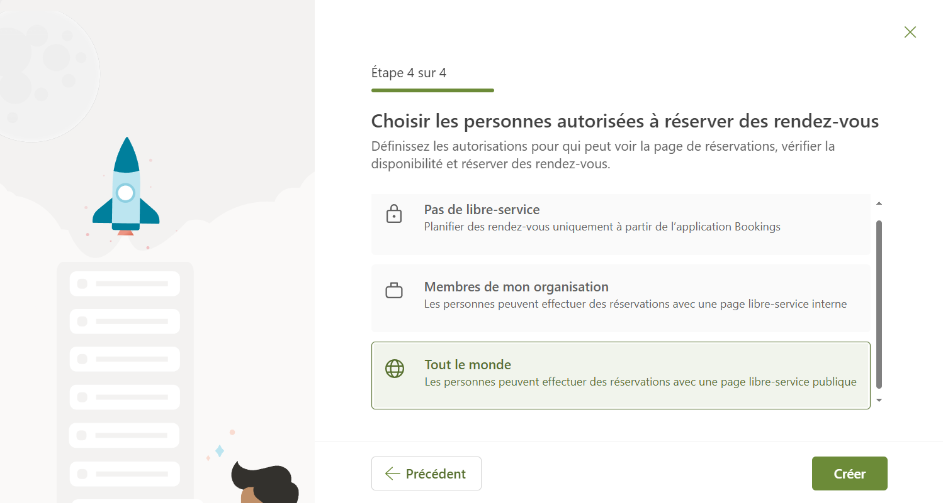

**MODULE SERVICES**

Pour ajouter un nouveau service, on ira d’abord dans l’onglet

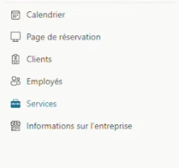 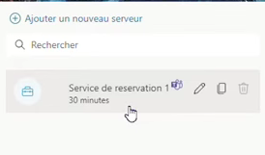

Puis ”Ajouter un nouveau serveur”(*Ils ont fait une erreur Microsoft en traduisant)*

On va paramétrer les champs suivant :

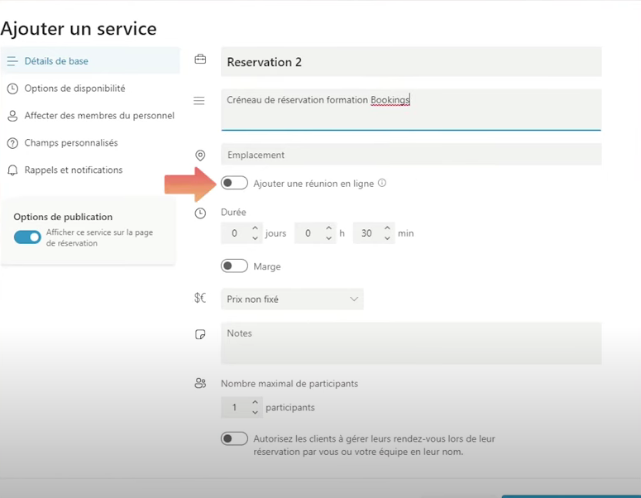

Après avoir appuyé sur “ Ajouter un nouveau Serveur ”, on peut maintenant paramétrer le nom du service, sa description, où il se situe, mais on peut ajouter les salles disponibles de l'entreprise.

La notion réunion en ligne (*qui permet de créer un lien Teams automatiquement).*

La durée de la réservation (*Combien de temps le service dura)*

Les marges (*C’est pour la visio, une technique ou pause café)*

Il y a les prix ou une politique de facturation , des Notes et le nombre de personnes simultanées.

L’autorisation pour les clients à gérer leurs créneaux. Pour qu’il peuvent la modifier ou la supprimer en cas d' imprévus.

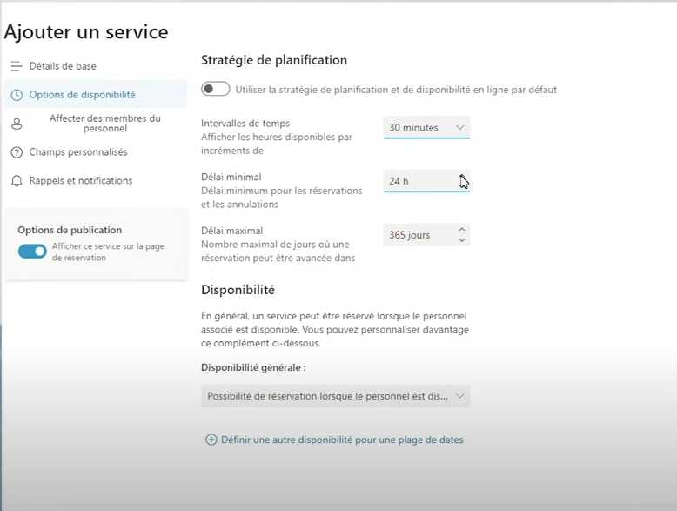

La stratégie de planification peut être modifiée, mais sinon il est paramétré automatiquement grâce au paramètre d’avant.

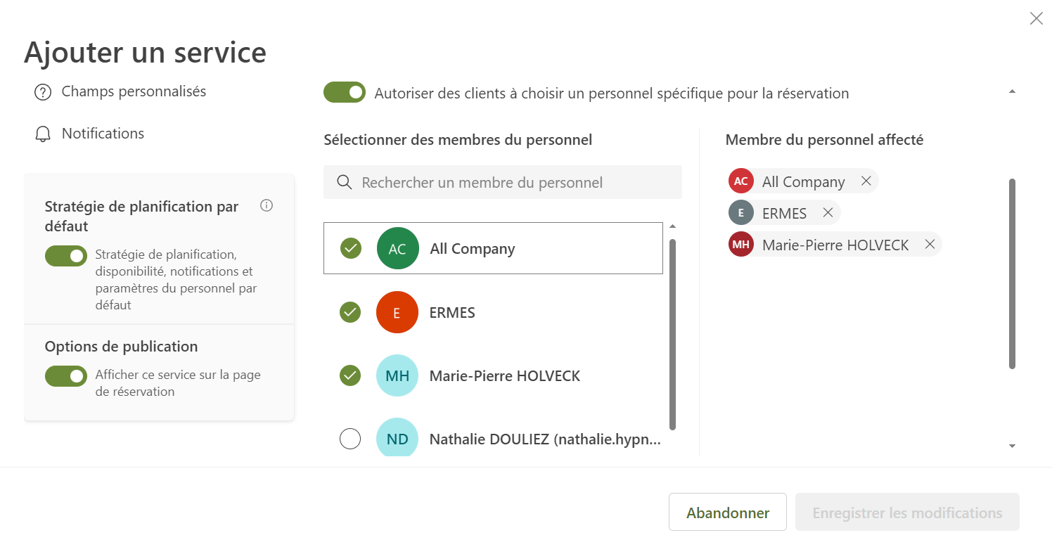

Permet d’ajouter les membres qui peuvent paramétrer ou disponible pour le service.

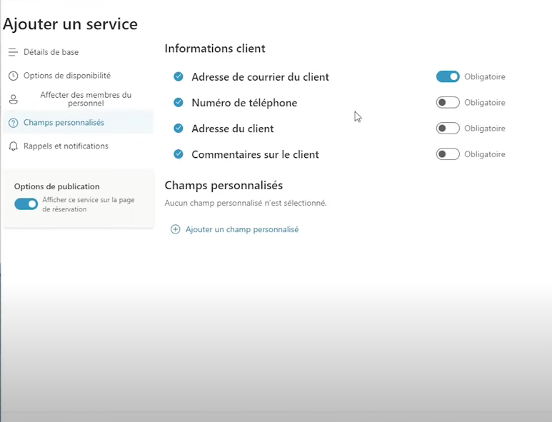

C’est là où on est obligé d’entrer le champ avec l’adresse mail, numéro de téléphone ou adresse du client.

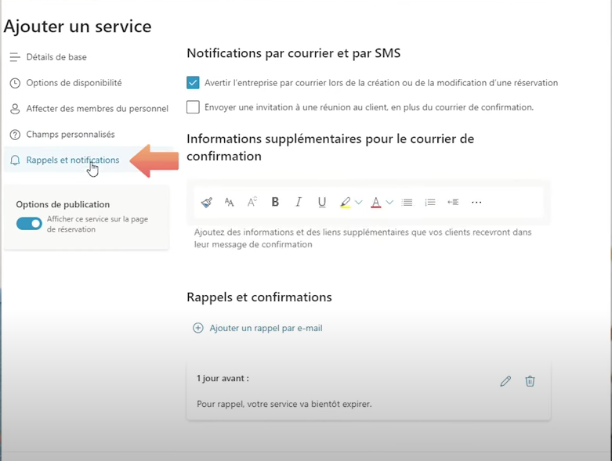

Dernière partie c’est là où on envoie des rappel, SMS ou Adresse mail.

(Information supplémentaire que j’ai découvert en manipulant Bookings).

**Mettre en place plusieurs participants sur une seule intervention manuellement.**

Pour mettre plusieurs participants, il faut tout d’abord que la personne crée une réservation.

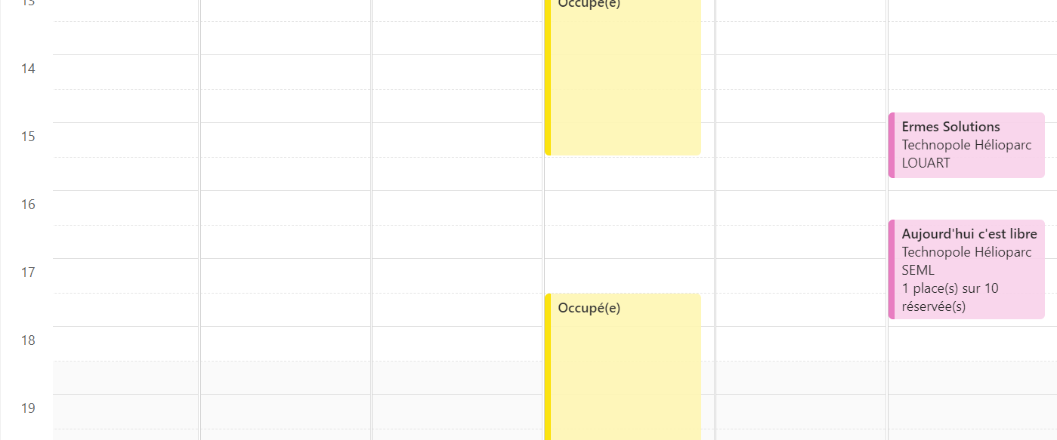

Dès que la personne à créer une réservation, on va cliquer sur lui, clic gauche

on aura cette page qui va apparaître.

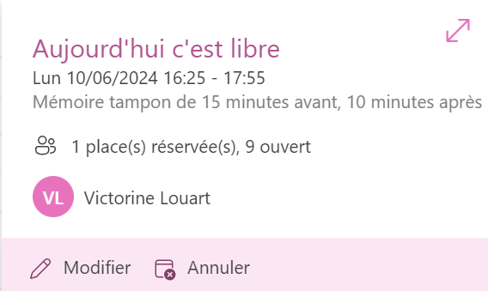

Modifier :

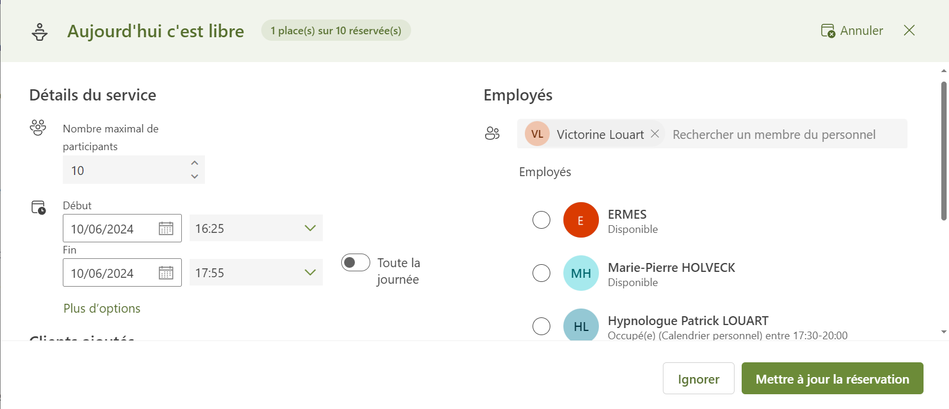

A gauche c’est pour ajouter d'autres participants, modifier les horaires et changer la date. A droite on peut ajouter des employés.

On va appuyer sur les bulles pour ajouter.

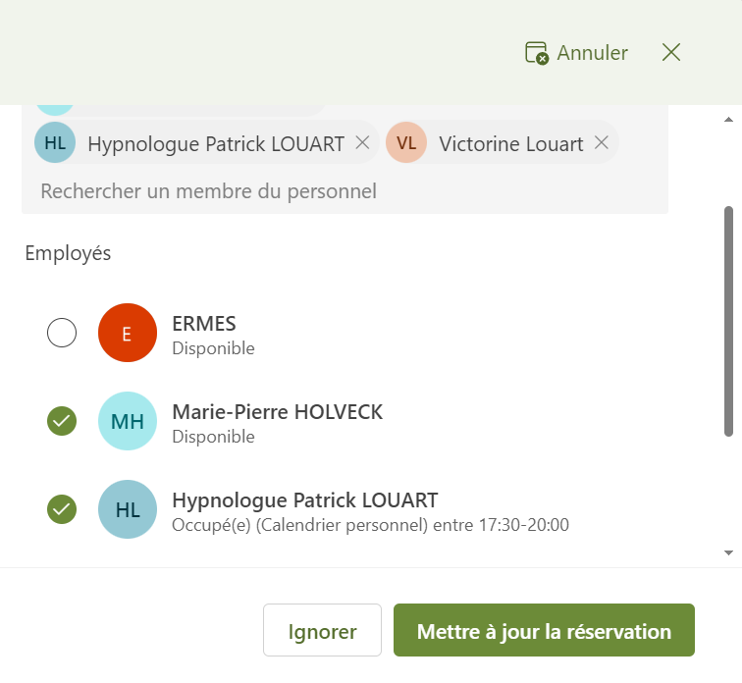

Maintenant on va mettre à jour la réservation, on clic sur le bouton vert.

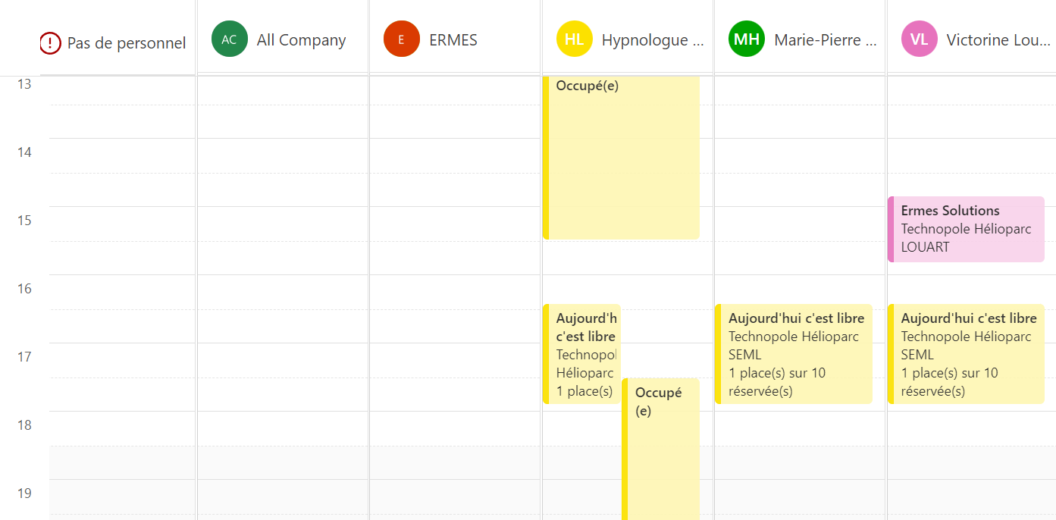

On aura 3 parties qui vont apparaître, pour les personnes qu’on a ajoutées.

Pour supprimer, les trois, on fait un clic gauche.

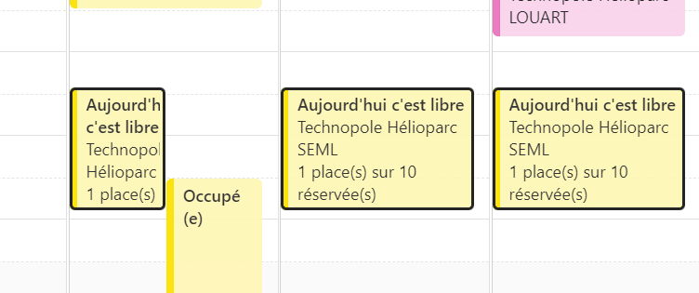

On aura les 3 partis qu’on a vient de créer, qu’on peut soit modifier, soit supprimé.

Puis clic droit pour soit annuler, modifier, afficher.

On clique sur Annuler.

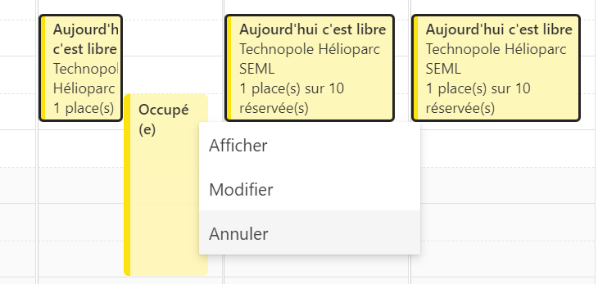

Les partis seront supprimés.

**Paramétrage Stripe**

Dans le second temps je vais présenter Stripe et comment le paramétrer.

D’abord qu'est que Stripe. Stripe propose une infrastructure de paiement qui permet aux entreprises de toutes tailles de gérer les transactions en ligne de manière sécurisée et efficace. Les services de Stripe incluent le traitement des paiements par carte de crédit, le support pour les abonnements récurrents, la gestion des paiements internationaux, et des outils pour la prévention de la fraude.

Je vais présenter quelque parties, car avant moi le Stripe était déjà après le passage de M. LOUART Patrick.

Je vais présenter comment créer un lien de paiement, avec l’article, et comment l’intégrer dans Bookings.

Tout d’abord on va commencer par entrer dans nôtre plan de travail. Stripe -> Se connecter.

Puis on ira dans “Payement Links” qui se trouve sur la gauche en bas. On clic “Nouveau +”. On aura cette page, puis cliquez sur nouveau pour créer un lien de paiement.

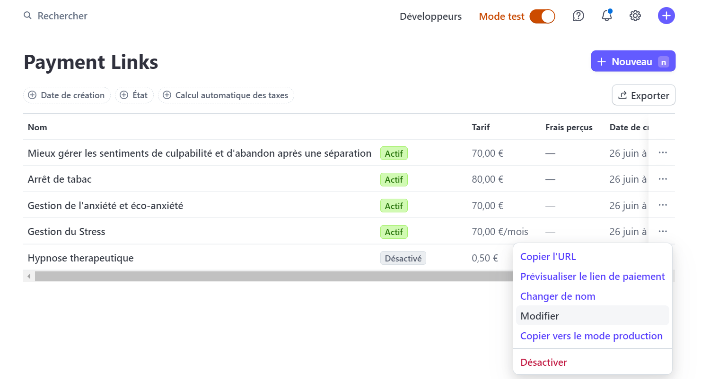

On aura cette page qui va s’ouvrir. Ensuite on va ajouter un nouveau produit ou ajouter déjà existant.

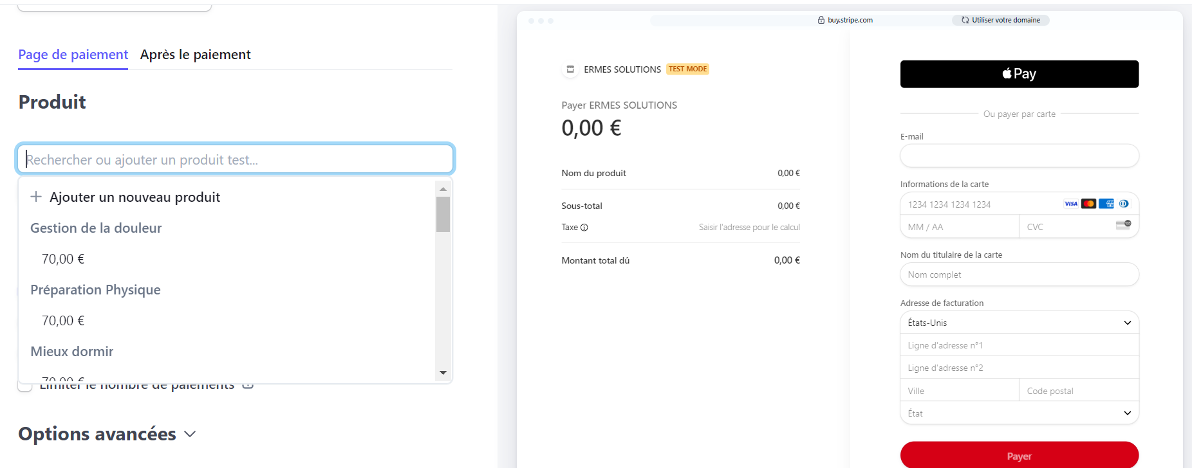

Pour paramétrer le produit est de donner un nom, description, image s’il y a besoin, si ce produit et ponctuel ou récurrent, avec un montant et s’il faut inclure la TTC.

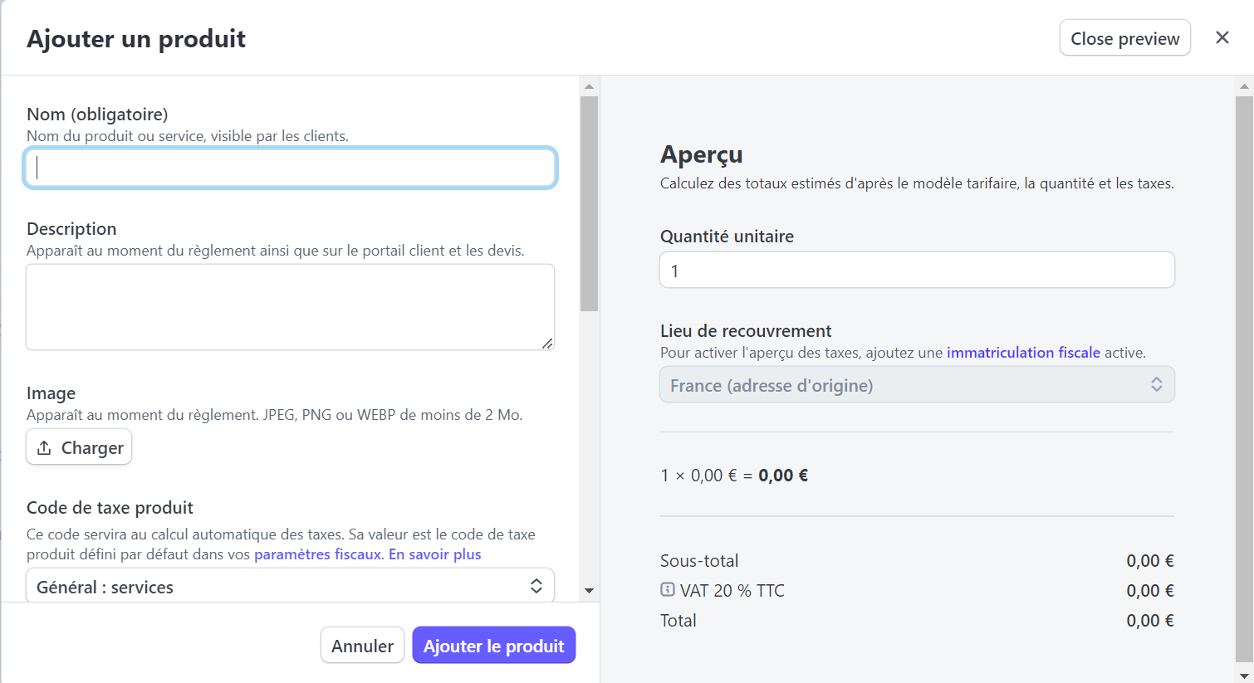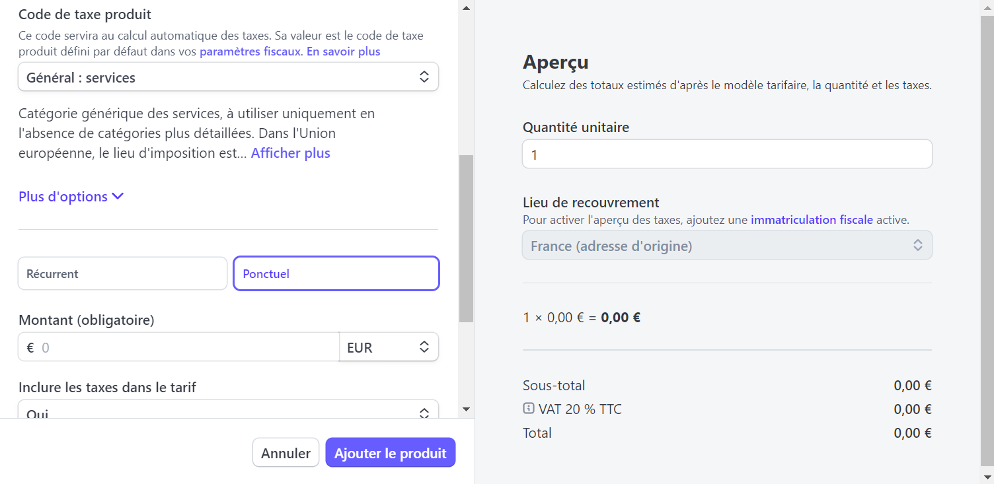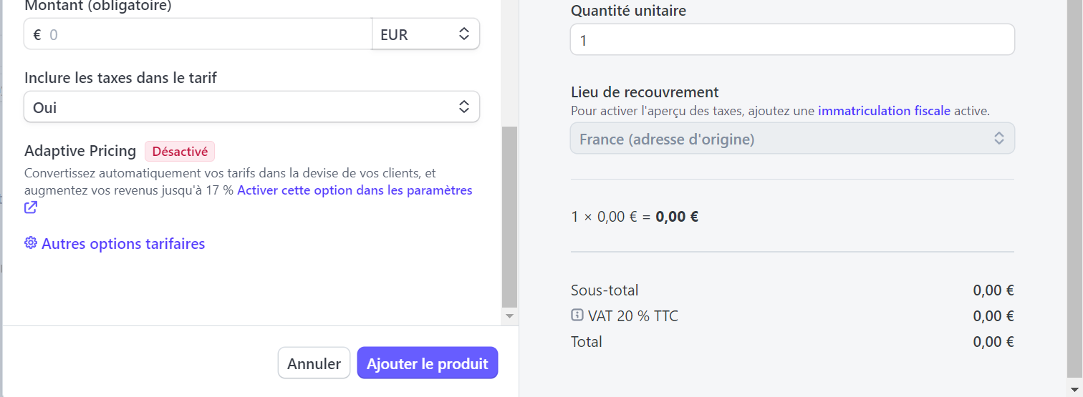

Puis ajouter le produit.

Ici on va choisir les données à collecter.

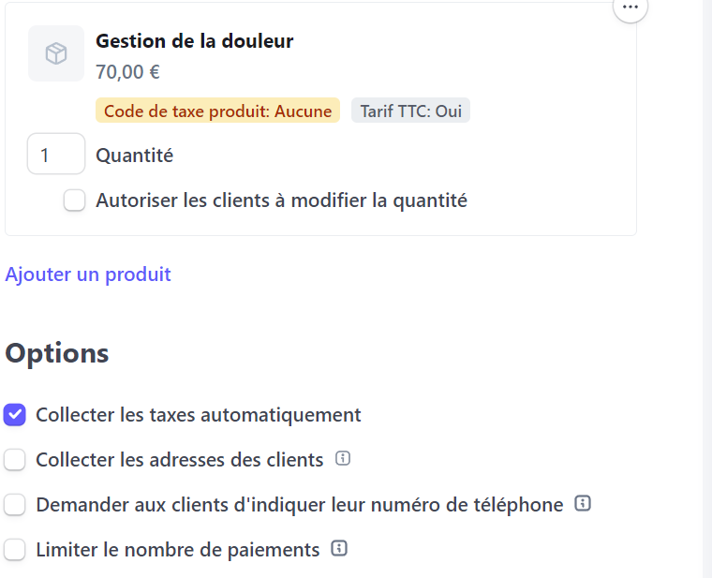

Ensuite on ira dans l’onglet “Après le paiement”.

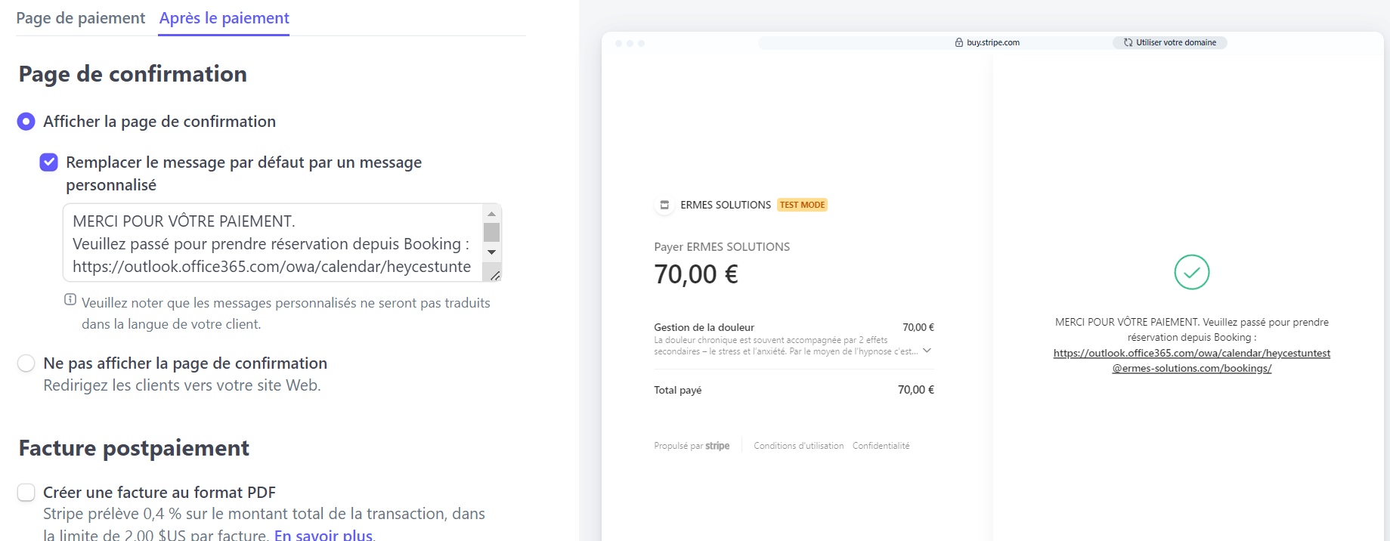

Ici on va choisir de remplacer le texte en intégrant un lien qui va amener vers Bookings et un texte de remerciement pour l’achat. Ce lien mène vers Bookings, vers le calendrier qu’on a créé précédemment.

Enfin on crée un lien. On va pouvoir le copier et le garder pour plus tard.

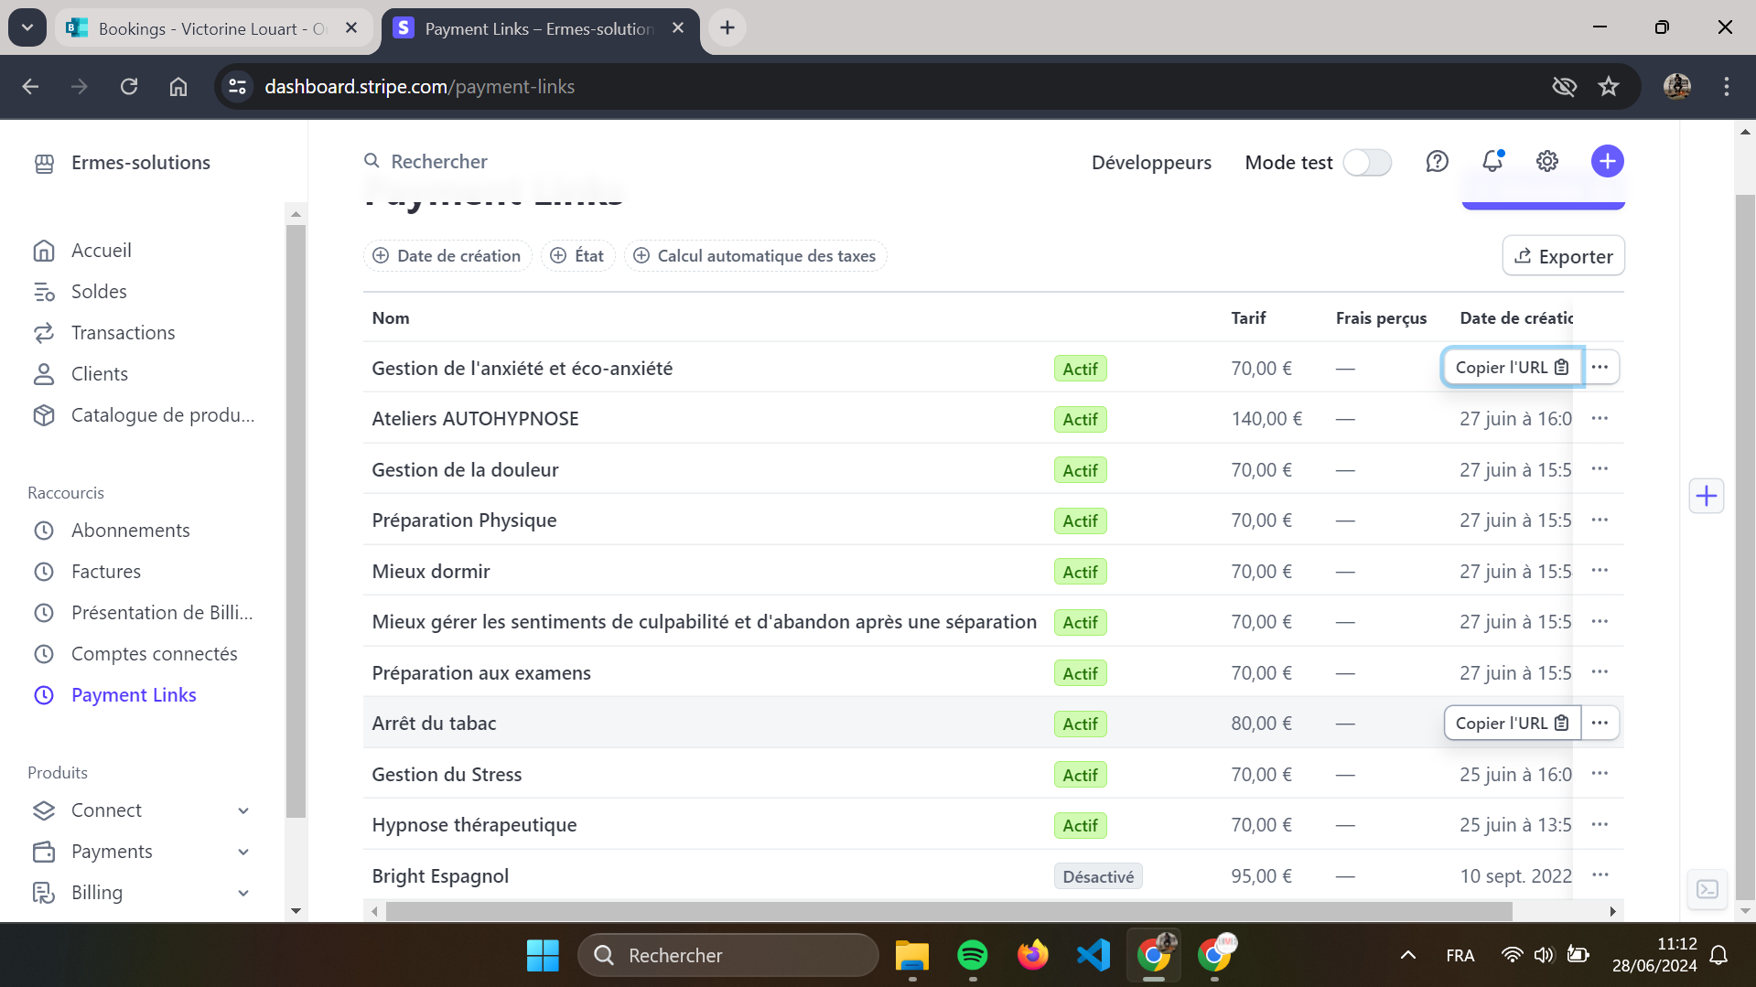

**Mettre tout en place sur Wordpress**

Tout d’abord on va se rendre sur nôtre site “[https://ermes-equilibre.com](https://ermes-equilibre.com/)”. En ce moment on est pas encore admin, on est client. Pour accéder à wordpress on va ajouter après le “.com” ça “/wp-admin”. On rentre nos identifiants et mdp.

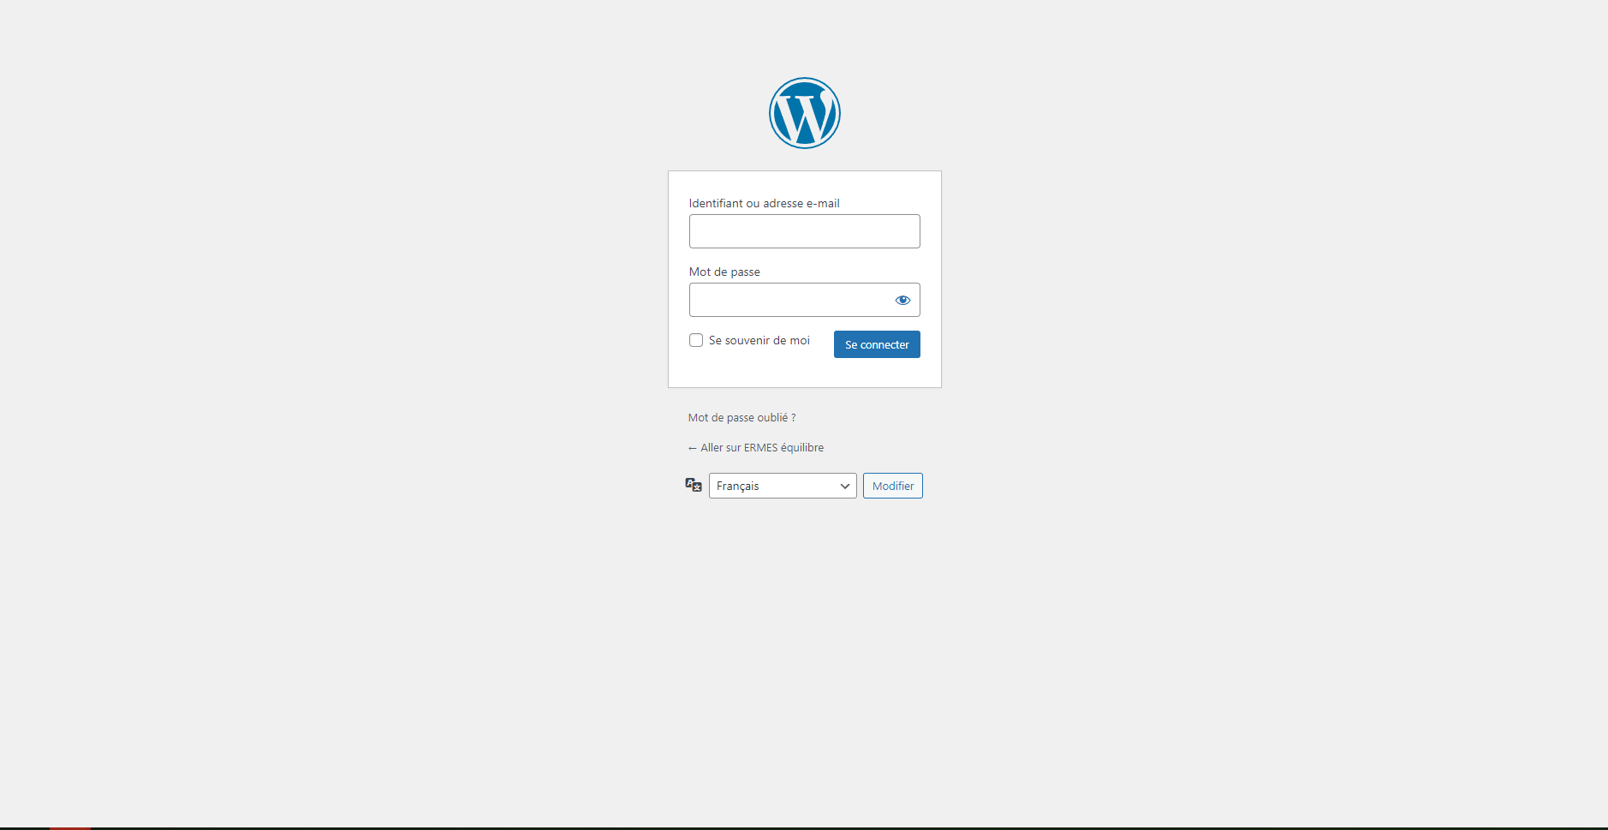

Ensuite on cliquera sur le nom de notre site en haut à gauche. Dans mon cas c’est ERMES équilibre.

On tombera sur cette page. On va cliquer sur “Modifier la page”. Pour pouvoir ajouter nos modifications.

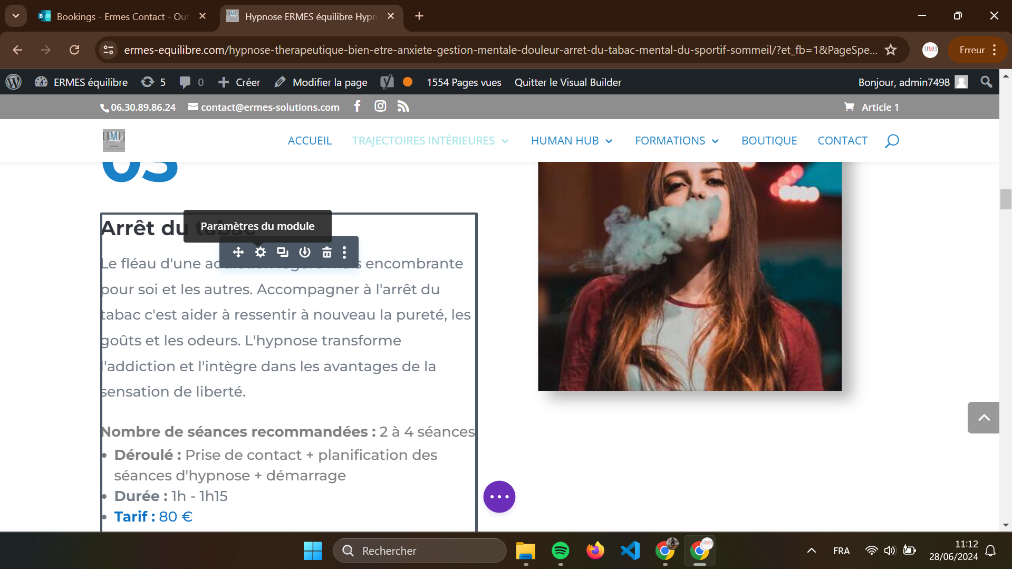

Pour ajouter le lien, nous allons effectuer les manipulations suivantes. Nous repérons où se trouve notre bouton d’achat et cliquons dessus. Ensuite, nous pouvons cliquer sur l'icône en forme de roue pour accéder aux paramètres du module.

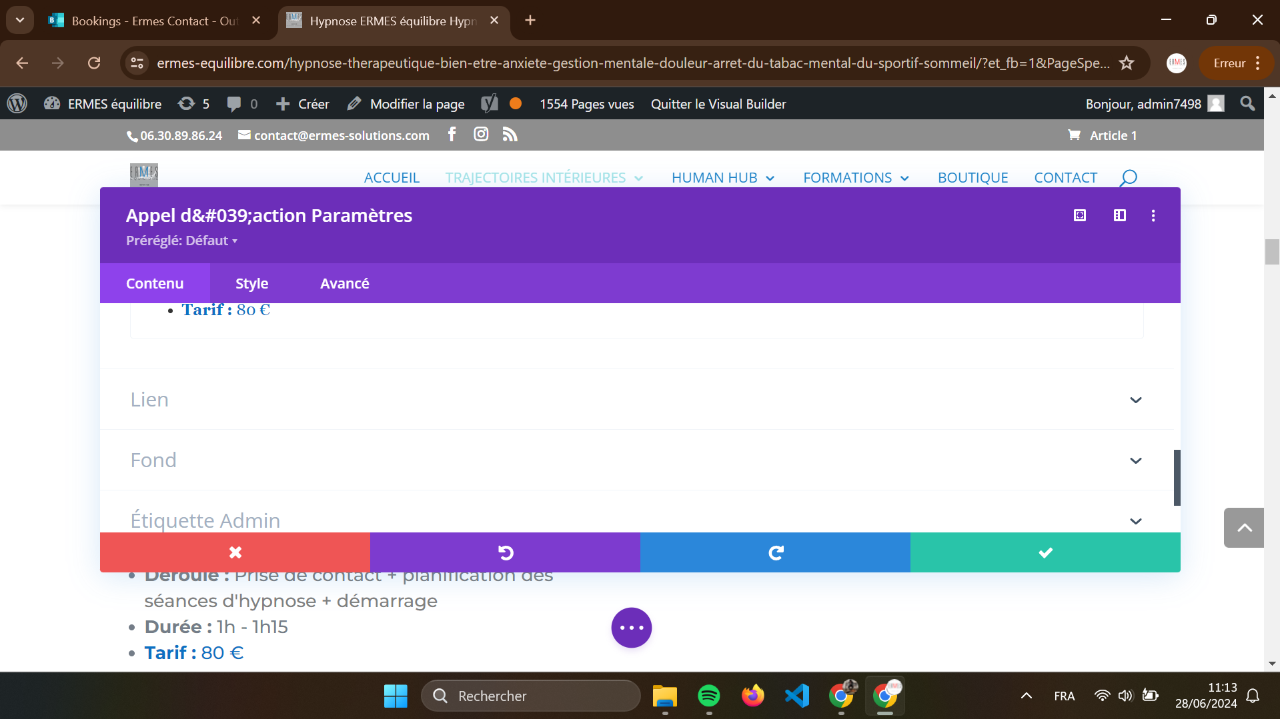

Cet onglet s’ouvrira, là dedans, on cherche “Lien”. En cliquant dessus nous allons retrouver où on doit ajouter le lien, pour que le bouton fonctionne. Ensuite on colle le lien de Stripe qu’on à copier. Pour finir on clic sur “Valider”(case verte en bas à droite), puis on fait ctrl+s pour sauvegarder les modifications.

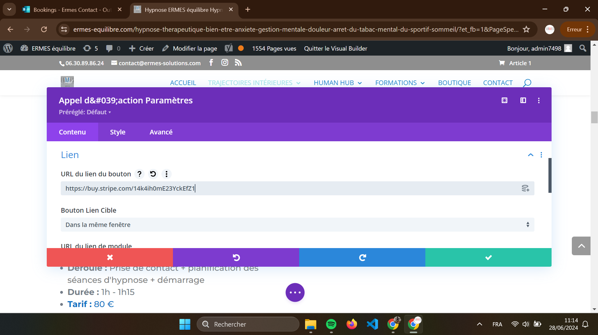

**Conclusion :**

Pour conclure mon expérience chez Ermes Solutions, je tiens à souligner que tout ce que j'ai appris me sera très utile dans ma vie professionnelle. De plus en plus de grandes entreprises adoptent Microsoft 365, et elles ont besoin de techniciens compétents dans l'utilisation de ces outils. Durant ce stage, j'ai appris à être encore plus autonome et organisée dans mes tâches. J'ai énormément apprécié les petites tâches qui complétaient le projet initial. J'ai adoré rechercher des solutions, les proposer sous forme de présentations devant un tableau, et trouver des réponses à des questions par moi-même. Enfin, les activités principales de ce stage ont été la maîtrise de Microsoft 365, la gestion des réseaux, l'obtention des droits administrateurs, la gestion des plannings clients sous une nouvelle forme, et l'automatisation de processus.